Hinh 1 1
1. React là gì? Lợi ích chung 1
1.1 React là gì? 1
1.2 Lợi ích chung: 1
2. Các thành phần chính của React 2
3. Giải thích về Virtual DOM 2
4. Node.js và NPM là gì? 2
4.1 Node.js 2
4.2 NPM 3
5. Git và các lệnh cơ bản 3
5.1 Git là gì 3
5.2 Các lệnh Git cơ bản: 3
4
Hinh 1 4

Hinh 1

1. React là gì? Lợi ích chung

1.1 React là gì?
- React là một thư viện JavaScript mã nguồn mở được phát triển bởi Meta (Facebook), dùng để xây dựng giao diện người dùng (UI), đặc biệt là cho các ứng dụng đơn trang (Single-Page Applications - SPA).

1.2 Lợi ích chung:
- Tốc độ nhanh: Nhờ cơ chế Virtual DOM (giải thích ở mục 3).
- Khả năng tái sử dụng: Viết một Component và dùng nó ở nhiều nơi.
- Dễ bảo trì: Cấu trúc code rõ ràng, dễ quản lý khi dự án phình to.
- Cộng đồng lớn: Dễ dàng tìm kiếm tài liệu, thư viện hỗ trợ và cơ hội việc làm.

2. Các thành phần chính của React
Để hiểu cách React vận hành, bạn cần nắm vững các khái niệm sau:
- Component (Thành phần): Là những khối xây dựng nên UI. Một trang web được chia thành nhiều Component nhỏ (Header, Footer, Button...).
- JSX (JavaScript XML): Cú pháp cho phép bạn viết mã giống HTML ngay trong JavaScript. Giúp code trực quan và dễ đọc hơn.
- Props (Properties): Cách để truyền dữ liệu từ Component cha xuống Component con (giống như tham số của hàm)
- State (Trạng thái): Dữ liệu nội bộ của một Component. Khi State thay đổi, React sẽ tự động vẽ lại (re-render) Component đó để cập nhật giao diện.

3. Giải thích về Virtual DOM
- Virtual DOM (DOM ảo) là một bản sao nhẹ của Real DOM (DOM thật trên trình duyệt).
- Cơ chế hoạt động:
- Khi dữ liệu thay đổi, React tạo ra một Virtual DOM mới.
React so sánh Virtual DOM mới với Virtual DOM cũ (quá trình này gọi là Diffing).
- React tính toán xem phần nào thực sự thay đổi và chỉ cập nhật phần đó lên Real DOM.
- Ví dụ:
- Giả sử bạn có một danh sách 10 sản phẩm. Nếu giá của sản phẩm thứ 5 thay đổi:
- DOM thông thường: Trình duyệt có thể phải vẽ lại toàn bộ danh sách 10 sản phẩm.
- Virtual DOM: React nhận ra chỉ có sản phẩm số 5 đổi giá, nó sẽ chỉ yêu cầu trình duyệt sửa đúng dòng đó. Kết quả là hiệu suất nhanh hơn rất nhiều.

4. Node.js và NPM là gì?

4.1 Node.js
Mặc dù React chạy trên trình duyệt, nhưng để phát triển ứng dụng React, bạn cần môi trường này:
- Node.js: Là môi trường thực thi (Runtime Environment) giúp chạy JavaScript bên ngoài trình duyệt (trên máy tính hoặc server). React cần Node.js để biên dịch code và chạy các công cụ phát triển.

4.2 NPM
- NPM (Node Package Manager): Là trình quản lý thư viện. Nó giống như một "kho hàng" khổng lồ chứa các gói mã nguồn có sẵn. Khi bạn muốn cài React, bạn dùng NPM để tải nó về.

5. Git và các lệnh cơ bản

5.1 Git là gì
Git là hệ thống quản lý phiên bản phân tán (Version Control System). Nó giúp bạn lưu lại các "mốc" lịch sử của code, cho phép quay lại phiên bản cũ và hỗ trợ nhiều người cùng làm việc trên một dự án mà không bị ghi đè code của nhau.

5.2 Các lệnh Git cơ bản:
Lệnh | Ý nghĩa
git init | Khởi tạo một kho chứa Git mới trong thư mục.
git clone [url] | Tải một dự án từ internet (như GitHub) về máy.
git add | Lưu tất cả các thay đổi vào "vùng chờ" (Staging Area).
git commit -m "nội dung" | Chốt lại các thay đổi kèm theo lời nhắn mô tả.
git status | Kiểm tra trạng thái các file (đã sửa, đã add hay chưa).
git push | Đẩy các bản commit từ máy cá nhân lên server (GitHub/GitLab).
git pull | Cập nhật code mới nhất từ server về máy cá nhân.

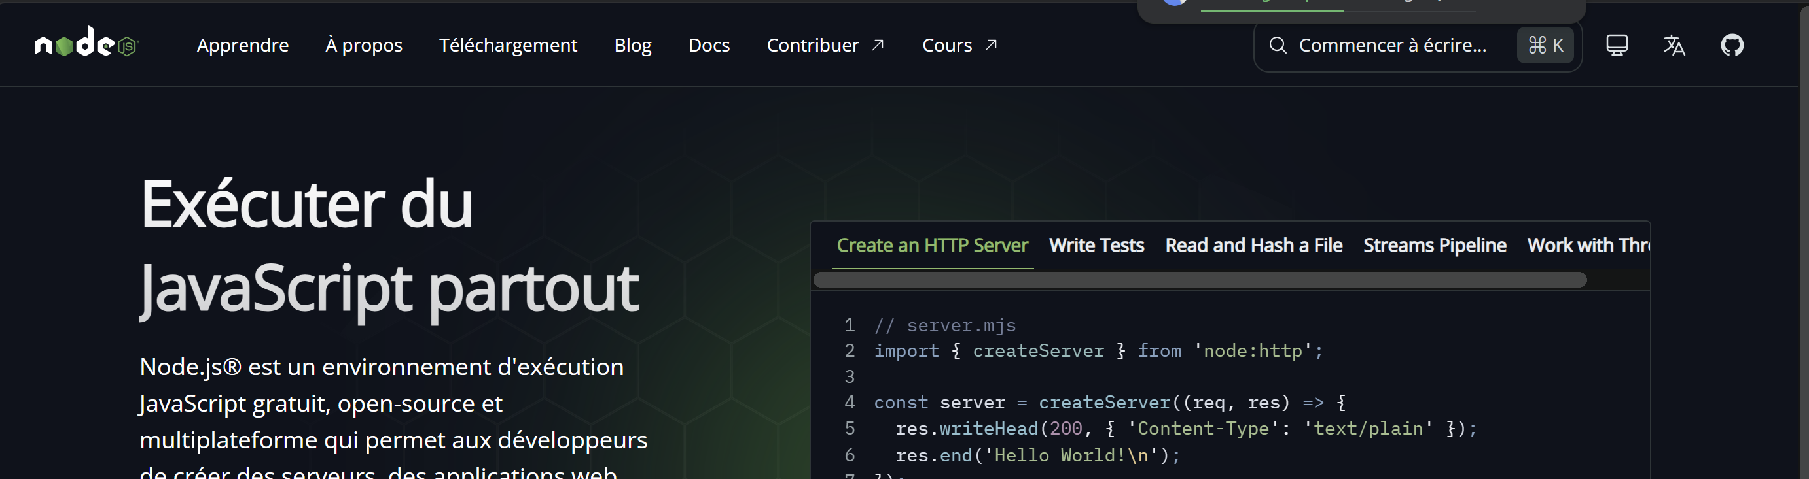

Hinh 1

